**Тема недели: «День Знаний»**

**С 01.09.2020 по 04.09.2020 г.**

**Пятница 04.09.2020 г.**

**1.Речевая деятельность.** Тема: Рассказ В. Осеевой «Сторож».

Воспитатель задает вопросы, дети отвечают.

- Что значит быть добрым?

- Кого называют жадным?

- У вас друзья добрые или жадные?

- С каким человеком интереснее играть?

- Послушайте рассказ о мальчике. (*Воспитатель читает рассказ В. Осеевой*).

1. **Чтение рассказа.**

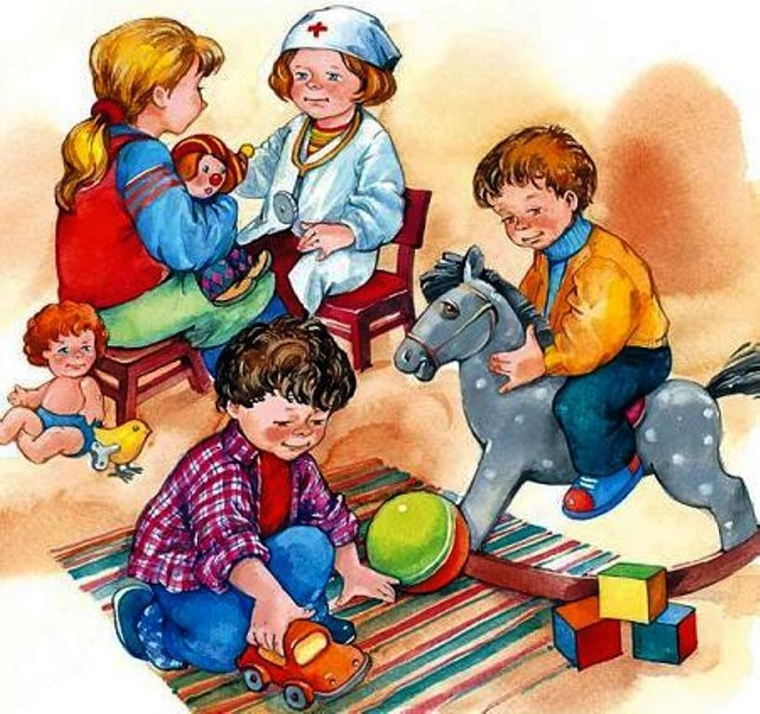

В детском саду было много игрушек. По рельсам бегали заводные паровозы, в комнате гудели самолёты, в колясках лежали нарядные куклы. Ребята играли все вместе, и всем было весело. Только один мальчик не играл. Он собрал около себя целую кучу игрушек и охранял их от ребят.

Моё! Моё! – кричал он, закрывая игрушки руками.  
Дети не спорили – игрушек хватало на всех.  
– Как мы хорошо играем! Как нам весело! – похвалились ребята воспитательнице.  
– А мне скучно! – закричал из своего угла мальчик.

*Воспитатель перестает читать и спрашивает детей:*

*«Что ответили дети за него?»*

Воспитатель: Хорошо! А, окончание рассказа вы узнаете после

физкультминутки.

1. **Физкультминутка.** «Мы работали отлично»

Мы работали отлично

Отдохнуть не прочь сейчас.

На зарядку нам привычно

Встать у наших мест сейчас.

Все ребята дружно встали

И на месте зашагали,

На носочках потянулись

И друг другу улыбнулись.

Снова дружно зашагали

И на месте тихо встали.

*(выполнение движений по тексту*

Воспитатель продолжает читать рассказ :

– Почему? – удивилась воспитательница. – У тебя так много игрушек!

Но мальчик не мог объяснить, почему ему скучно.  
– Да потому, что он не игральщик, а сторож, – объяснили за него дети.

Вопросы к детям:

- Почему мальчик не играл с детьми?

- Почему мальчику было скучно?

- Почему всем детям было весело?

- Почему дети назвали его «сторожем»?

- Как бы вы назвали мальчика?

- Что бы вы посоветовали этому мальчику?

Воспитатель: Вас в группе очень много, вы все играете в игрушки, но чтобы вам было всем хорошо и уютно, надо уметь уступать игрушки, играть вместе в игры, которые вам интересны. Если вам нужна какая – то игрушка, надо вежливо попросить товарища и он вам даст поиграть. Не надо брать сразу много игрушек, а возьмите ту, с которой вам хочется поиграть.

1. **Рефлексия.**

- Дети, кто помнит, как назывался рассказ В. Осеевой?

- О чем мы сегодня говорили?

- Что вам понравилось на занятии?

**2.Музыкальная деятельность.** Слушание песни «Если добрый ты...»

муз. Б. Савельева, сл. М. Пляцковского.

**Ход занятия:**

**Вед.** – Всем доброе утро!

Придумано кем-то просто и мудро

При встрече здороваться:

- Доброе утро!

- Доброе утро! – Солнцу и птицам!

- Доброе утро улыбчивым лицам.

И каждый становится добрым, доверчивым…

Пусть доброе утро длится до вечера.



- Посмотрите, какой хороший сегодня день. Улыбнитесь друг другу. Давайте подарим улыбки всем, кто рядом.

**Вед.** – Улыбка – это символ добра. Взрослые часто говорят, что нужно быть добрыми.

А что значит быть добрым? Что такое доброта? *(ответы детей)*

**Вед.** – О доброте, есть немало хороших, замечательных песен. Я вам предлагаю сейчас одну из них спеть.

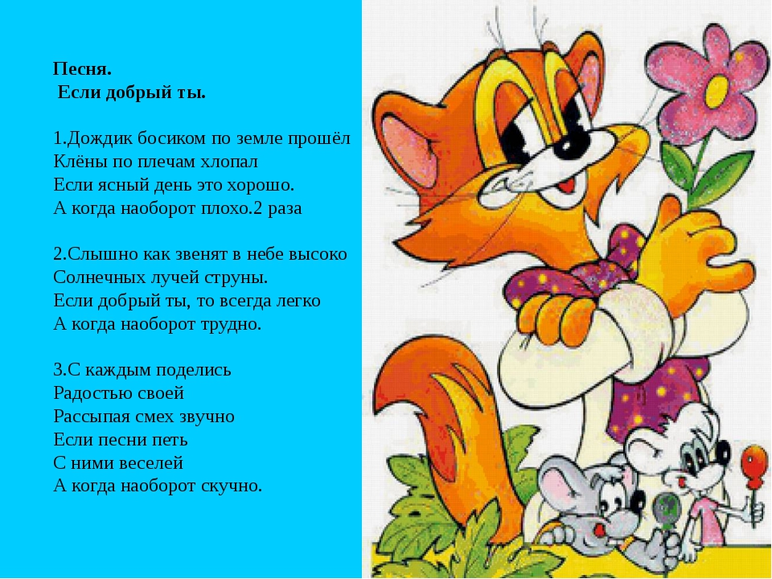

**Вед.** – А кто из вас знает, какой сказочный герой пел эту песенку?

*Дети отвечают, на экране появляется Кот Леопольд.*

- Какой Кот Леопольд по характеру? Все ли герои этого мультика такие же добрые и милые?*(побуждает детей описать характер других героев мультика)*Почему Кот Леопольд, не смотря на пакости мышей остается всегда добродушным, дружелюбным и милым?

*(Дети отвечают*. *Педагог открывает детям секрет хорошего настроения Кота Леопольда – хорошая добрая музыка).*

**Вед.** – Вы слышите эту музыку? Она словно зовет нас идти за ней. Куда интересно приведет нас музыкальная тропинка?

*-*Лягте поудобнее, закройте глаза. Глубокий вдох – выдох. Глаза закрыты и отдыхают. Руки расслаблены и отдыхают. Расслабьте ноги – ноги отдыхают. Дышите легко и медленно. Глаза закрыты – представьте, что вы находитесь на природе. Дует мягкий, теплый ветер. Прекрасный теплый, тихий день. Вам приятно, и вы чувствуете себя хорошо.

Вам хорошо и спокойно. Вы лежите, а над вами проплывают облака. Большие, мягкие и пушистые… на синем небосводе. Дышите легко, ровно, глубоко.

Вдох, и как белое облачко вы поднимаетесь в небо… вы плывете рядом с другими облаками, они мягкие и теплые. Ваши ручки и ножки расслаблены, вам легко и хорошо. Легкий теплый ветерок уносит вас далеко-далеко, вы свободны, вы отдыхаете. Дышится легко, ровно, глубоко.

Облачко медленно опускается к земле, вы представляете над собой яркое теплое солнце оно согревает ваши ладошки, ваше лицо, ваши ручки, ваши ножки. Вам дышится легко, ровно, глубоко. Солнышко улыбается вам свысока, а вы улыбнулись ему, у вас хорошее настроение, вы будете хранить хорошее настроение весь день…. Глаза медленно открываются, потянулись, улыбнулись…

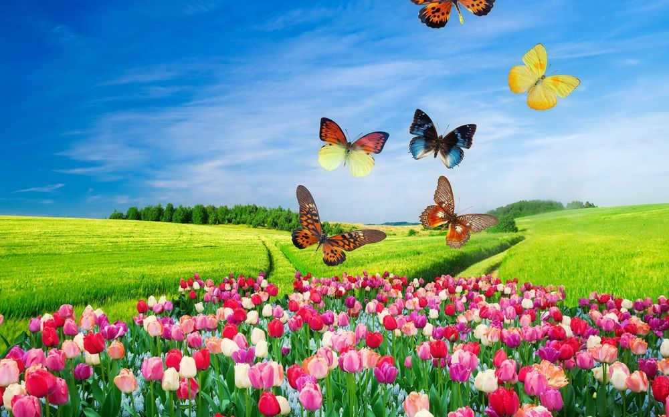

**Вед.** – Музыка привела нас на поляну Добрых встреч.

Доброта должна быть в мире

Быть должна она везде

Доброта должна быть в доме

На работе, во дворе.

Людям надо быть добрее –

Не ругаться никогда.

Ведь важней всего на свете

В этом мире доброта!

- Мы сегодня совершили удивительное путешествие на поляну Добрых встреч, вспомнили добрые сказки и наверно, каждый из вас что-то выбрал главное для себя. Что для вас доброта?

*(Добрым легче жить, у добрых много друзей, музыка помогает быть добрее, добро побеждает зло и т.д.)*

- А кто на земле самый добрый человек, которого мы любим больше всего на свете. Как мы зовем этого человека?

*Стихи о маме.*

В доме добрыми делами занята,

Тихо ходит по квартире доброта,

Утро доброе у нас,

Добрый день и добрый час.

Добрый вечер, ночь добра,

Было доброе вчера.

И откуда спросишь ты,

В доме столько доброты:

Приживаются цветы,

Рыбки, ежики, птенцы?

Я тебе отвечу прямо:

Это – мама, мама, мама!...

**Вед.** - Мамочка самый добрый и бескорыстный человек на земле, который учит нас добру с пеленок, она отдает нам свое доброе и ласковое сердце не жалея себя и не требуя ничего взамен. И мы все мечтаем быть такими же как наша любимая мамочка, такими же добрыми, ласковыми, бескорыстными.

О чём мы сегодня говорили?

Что вам понравилось на занятии?